
PŮVODNÍ NÁVOD K OBSLUZE
MONTÁŽNÍ A PROVOZNÍ PŘEDPISY
PONORNÉ VŘETENOVÉ ČERPADLO
HC80- 0,75 S
ROZSAH POUŽITÍ ČERPADLA:
Čerpadlo je určeno pro čerpání čisté užitkové vody bez obsahu abrazivních částic o teplotě od 3 do 35 ºC až do převýšení 80 metrů, k tlakování zásobníků, k čerpání vody do automatických tlakových systémů, k zavlažování a postřiku zahrad a podobně.
Je konstruováno jako odolné, bezúdržbové, na instalaci a obsluhu nenáročné čerpadlo pro široké použití pro zásobování vodou z vlastních zdrojů užitkové vody v zemědělství a dalších oblastech hospodářství, tak i pro domy, chalupy, chaty a zahrady. Díky svým rozměrům je možno ho použít do vrtů od průměru 100 mm.

POPIS ČERPADLA:
Čerpadlo se skládá ze dvou základních částí:
Motor čerpadla –ponorný motor s nerezovým pláštěm, měděným vinutí a dvojitou keramickou mechanickou ucpávkou chlazenou netoxickým olejem. Motor je dvoupólový s pomocným rozběhovým vinutím. Vlastní čerpadlo – vřeteno z vysoce odolné uhlíkové oceli je přes pružnou pryžovou spojku spojeno s hřídelí motoru. Vřeteno je uloženo v pryžovém statoru. Vše je rozebratelně opláštěné nerezovým pláštěm. Toto uspořádání umožňuje velmi jednoduchou výměnu vřetene v případě jeho opotřebování. Na výtlaku čerpadla je umístěna gumová klapka, omezující zpětné hydraulické rázy a případný návrat pevných částic z potrubí do vřetene po vypnutí čerpadla (nejedná se o zpětnou klapku).

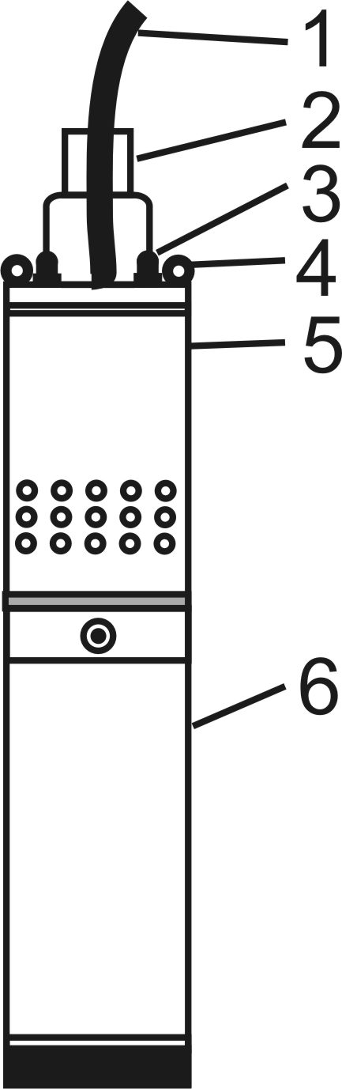
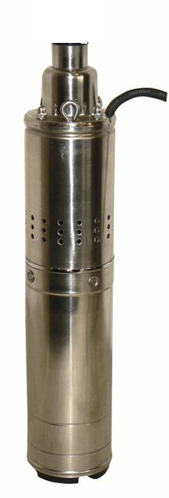

- Přívodní kabel
- výtlačné hrdlo –vnitřní závit G1“
- spojovací šrouby
- závěsné oko
- plášť čerpadla se sacím sítem
- motor čerpadla




BEZPEČNOSTNÍ POKYNY:

- Před spuštěním čerpadla je třeba se důkladně seznámit s celým návodem k použití.
- Čerpadlo smí obsluhovat pouze osoba starší 18 let, duševně a fyzicky způsobilá (váha
čerpadla je 12 kg), seznámená s návodem k použití a všeobecnými bezpečnostními
předpisy.
- Čerpadlo nesmí být používáno v bazénech a nádržích, v nichž nebo jejich ochranných
pásmech se zdržují osoby nebo zvířata.
- Před každým použitím čerpadla důkladně zkontrolujte přívodní kabel i ostatní elektrické
části. V případě jejich poškození čerpadlo nepoužívejte a svěřte odborné opravně.
- Čerpadlo nikdy nepoužívejte k čerpání agresivních, zápalných a výbušných kapalin.
- Všechny elektrické části čerpadla (mimo ponorného elektromotoru a ponorné části kabelu)
mějte uloženy vždy v suchu mimo dosah případné stříkající či stékající vody tak, aby
nemohlo dojít k jejich mechanickému poškození.
- Před jakoukoliv manipulací s čerpadlem, kabelem nebo jeho el. příslušenstvím jej vždy
odpojte od el. sítě vytažením ze zásuvky.
- Nikdy se nedotýkejte elektrických částí čerpadla, jsou – li Vaše ruce mokré.
- Čerpadlo nikdy nezavěšujte ani s ním nemanipulujte za přívodní kabel.
- Čerpadlo může být zapojeno pouze do zásuvky, jejíž instalace odpovídá příslušným ČSN, má účinný zemnící obvod, jištění jističem alespoň 6 A a je chráněna proudovým chráničem Idif 30 mA.
- Uživatel je povinen zajistit kontrolu elektrických parametrů dle ČSN 33 1610 a ČSN 33
1600 (revize).
- V případě zjištění nesprávného chodu čerpadla nebo poškození čerpadla či jeho částí jej
okamžitě odpojte od el. sítě a předejte odbornému servisu.
Upozornění:
Tento spotřebič není určen pro používání osobami (včetně dětí, jimž fyzická, smyslová nebo mentální neschopnost či nedostatek zkušeností a znalostí zabraňuje v bezpečném používání spotřebiče, pokud na ně nebude dohlíženo nebo pokud nebyly instruovány ohledně použití spotřebiče osobou zodpovědnou za jejich bezpečnost. Na děti by se mělo dohlížet, aby se zajistilo, že si nebudou se spotřebičem hrát.
Použití jakýmkoliv jiným způsobem než uvádí výrobce je v rozporu s určením stroje! Tento stroj musí být provozován pouze osobami, jež dobře znají jeho vlastnosti a jsou obeznámeny s příslušnými předpisy jeho provozu. Jakékoliv svévolné změny provedené na tomto stroji bez svolení, zbavují výrobce zodpovědnosti za následné škody nebo zranění! Pokud charakter stroje umožňuje jeho použití i k jiným účelům, které nejsou vyjmenovány v jeho určení nebo zakázaných činnostech, je uživatel povinen (pokud chce tuto činnost provádět) toto konání konzultovat s výrobcem.

INSTALACE ČERPADLA A UVEDENÍ DO PROVOZU:
Důležité pokyny:
Z přepravních důvodů je kabel čerpadla vyjmut z držáku kabelu na hrdle čerpadla. Před instalací čerpadla kabel vložte do držáku a držák uzavřete pomocí kleští.
! čerpadlo smí obsluhovat pouze osoba starší 18 let, duševně a fyzicky
způsobilá (váha čerpadla je 12 kg), seznámená s návodem k použití a
všeobecnými bezpečnostními předpisy !.
! před instalací a zapojením čerpadla do el. sítě důkladně zkontrolujte přívodní
Kabel a vidličku, zda nejsou poškozeny !
! parametry zásuvky musí odpovídat údajům na štítku čerpadla (min. 6A) !
! zásuvka musí být jištěna, chráněna proudovým chráničem Idif. 30 mA
a ochranný kolík řádně zapojen!
!čerpadlo nesmí nikdy běžet na sucho – ani na zkoušku.
!!! před jakoukoliv manipulací odpojte čerpadlo od elektrické sítě !!!

Čerpadlo je možno položit na dno nádoby nebo zavěsit za závěsná oka nade dnem pomocí přiměřeného uvazovacího prostředku jako je lanko, šňůra, a pod. (váha čerpadla je 12 kg).
V žádném případě nesmí viset na přívodním kabelu, tento nesmí být nijak mechanicky namáhán – pozor na ostré hrany -, proto věnujte péči i jeho bezpečnému uložení. Kabel by také neměl viset pod čerpadlo, aby nedocházelo k nepřiměřenému namáhání ohybem v místě vyústění z čerpadla.
Čerpadlo nepoužívejte jestliže teplota v jeho okolí, nebo v okolí výtlačného potrubí (hadice) může klesnout na bod mrazu.
Čerpadlo není vybaveno zpětnou klapkou, proto je v případě potřeby nutné tuto nainstalovat.
V případě, je-li na výtlaku čerpadla instalována tlaková nádoba, musí být její max. tlak vyšší, než je maximální výtlak čerpadla (10 barů), nebo musí být k nádobě nainstalován pojistný ventil. Chod čerpadla musí být samozřejmě řízen tlakovým spínačem. Totéž platí i v případě, kdy je možnost (i nedopatřením) úplně uzavřít výtlačné potrubí (čerpadlo pracuje na objemovém principu a chod do uzavřeného výtlačného potrubí jej může vážně poškodit, popřípadě zcela zničit). Přívodní kabel nikdy nespojujte pevně se závěsným zařízením (závěsnou šňůrou) – každý tento komponent má jinou průtažnost a dojde k nenávratnému poškození kabelu a průniku vody do čerpadla a tím k jeho zničení.

INSTALACE:
Instalace by měla být provedena kompetentní osobou za dodržení všech platných bezpečnostních předpisů a maximální opatrností.
POZOR: Přívodní pohyblivý kabel musí být vždy uložen tak, aby nemohlo dojít k jeho poškození o hrany a ostřejší výstupky nebo pošlapáním či přejetím popřípadě pádem předmětů. Na kabel nikdy nic nepokládejte.
- Připojte výtlačné potrubí k výtlaku – výtlak čerpadla je opatřen vnitřním trubkovým závitem G1“. Pro připojení hadice použijte hadičník 1“. Výtlačné potrubí by mělo mít průměr 1“. Přípustná je jeho redukce na ¾“, avšak pouze v případě, že nebude vadit zvýšená dynamická ztráta v potrubí.
- Čerpadlo zpusťte do nádrže (vrtu) pomocí patřičně dimenzovaného závěsného lana (nylon, ocel) připevněného na dvě postranní závěsná oka.
- Pro jednodušší instalaci a bezpečné uložení kabelu se doporučuje jej připevnit k výtlačnému potrubí širší páskou (alespoň 8mm) přibližně každé 2 až 3 metry s dostatečnou vůlí tak, aby v případě prověšení závěsného lana nebo hadice nedošlo k jeho namáhání tahem, případně jeho vytržení z čerpadla.
- Čerpadlo by mělo být zavěšeno nade dnem (v případě, že to umožňuje charakter dna nádrže, může být položeno na dně – nedoporučuje se)
- Čerpadlo musí být při chodu vždy ponořené. V případě, kdy by hrozilo nekontrolované snížení hladiny pod úroveň sání čerpadla, je nutné instalovat dodatečný ochranný systém proti běhu na sucho.

PROVOZ A ÚDRŽBA:
Před jakoukoliv manipulací odpojte čerpadlo od elektrické sítě.
Čerpadlo lze čerpat vodu o teplotě +3 až +35 ºC. Maximální počet zapnutí čerpadla by neměl překročit 20 za hodinu.
Je vhodné pravidelně kontrolovat elektrické a hydraulické parametry čerpadla. Zejména při instalaci v automatickém tlakovém systému je nutné čas od času zkontrolovat, zda čerpadlo řádně funguje a systém v přiměřeném čase natlakuje. V případě poruchy systému nebo nadměrného opotřebování či poruchy čerpadla může dojít ke stavu, kdy čerpadlo systém sice částečně natlakuje, ale nedojde již k jeho vypnutí – což má pak za následek jeho permanentní chod a pokud tímto nedojde k jeho úplnému zničení, také nepřetržitý odběr drahé elektřiny.
V případě delší odstávky se doporučuje ponořené čerpadlo alespoň 1x za měsíc na několik sekund zapnout, aby se předešlo jeho zablokování sedimenty z čerpané kapaliny.
V případě, že je čerpadlo ukládáno mimo čerpanou kapalinu, je třeba jej propláchnout čistou vodou, vodu z něho důkladně vylít a uložit na suchém místě.
Jinak čerpadlo nepotřebuje žádnou další údržbu.

MOŽNÉ ZÁVADY A JEJICH ODSTRANĚNÍ:
Motor čerpadla neběží - čerpadlo je absolutně potichu (v opačném případě motor jemně vrní)
- není napětí v síti zkontrolovat zásuvku – např. připojit
pro kontrolu jiný spotřebič
- napětí v síti je čerpadlo předejte odbornému servisu
Motor čerpadla běží – čerpadlo jemně vrní – ale čerpadlo nečerpá

- ucpané sání čerpadla vyčistit sací otvory a zajistit (polohou,
dodatečnou ochranou jemným sítem apod.) čerpadlo proti nasátí nečistot
- ucpaný výtlak čerpadla vyčistit výtlak, odstranit příčiny –
zúžené místo, nasávání nečistot….
- poškozená nebo opotře- čerpadlo předejte odbornému servisu
bovaná hydraulika (zručný kvalifikovaný řemeslník zvládne výměnu hydrauliky bez speciálního zácviku a znalostí)

LIKVIDACE ČERPADLA (OCHRANA ŽIVOTNÍHO PROSTŘEDÍ):
Při závěrečném vyřazení z provozu zlikvidujte čerpadlo v souladu s platnými předpisy o ochraně životního prostředí – jedná se o elektroodpad. Čerpadlo odevzdejte k likvidaci na příslušné místo, např. sběrový dvůr nebo příslušný prodejce či dodavatel. V motoru čerpadla je malá náplň netoxického oleje pro chlazení ucpávky (cca 60 - 100 ml).
!!! - NEODKLÁDEJTE MEZI DOMOVNÍ NEBO KOMUNÁLNÍ ODPAD - !!!

ZÁRUKA A REKLAMACE:
Na čerpadlo poskytujeme záruku 24 měsíců ode dne prodeje. Záruka se vztahuje na všechny výrobní a materiálové vady.
Záruka se nevztahuje na škody, které vzniknou v důsledku přirozeného opotřebení, přetěžování a použití v rozporu s návodem k použití. Je to zejména chod čerpadla na sucho, manipulace nebo zavěšení čerpadla za síťový přívod, zamrznutí čerpané kapaliny, mechanické poškození čerpadla, oběžného kola a kabelu.

Rovněž se záruka nevztahuje na opotřebení vřetena a statoru následkem vyšší provozní zátěže abrazivními materiály (písek, kaménky, štěrk a pod.), která vzniká v důsledku nepřiměřeného množství těchto částic v čerpané kapalině nebo jeho profesním využitím, kdy jeho zátěž podstatně překračuje rámec běžného domácího užívání.
Veškeré zásahy na čerpadle (mimo popsaných v tomto návodu) musí být provedeny v záručním servisu nebo autorizované opravně – jinak záruka zaniká.
Čerpadlo předávejte k reklamaci nebo opravě řádně vyčištěné s vyplněným záručním listem a dokladem o zakoupení.

Vyřízení opravy v záruční době urychlíte značně tím, že budete kontaktovat přímo záruční servis.

Záruční i pozáruční servis zajišťuje výrobce: ALFA Expo
Jana Koziny 26
779 00 Olomouc
Tel: 585417 604

TECHNICKÉ ÚDAJE: PONORNÉ VŘETENOVÉ ČERPADLO HC80- 0,75S

jmenovité provozní napětí V/AC 230
elektrický příkon W 750
jmenovitý proud A/AC 5,6
max. dopr. množství l/h 1800
max. výtlak m 100
max. ponor pod hladinou m 20
max. teplota čerpané kapaliny ºC 35
výtlak – vnitřní závit G1¨
délka pohyblivého přívodu m 15 - 50
třída el. ochrany 1
el. krytí IP 68
hmotnost čerpadla kg 12
průměr čerpadla mm 98
délka čerpadla mm 550

Měření a určování maximálních hodnot se provádí při rovném přímém vývodu z čerpadla bez nástavce. Jakýkoliv další segmenty mohou některé hodnoty změnit.

Distributor v EU: Ing. Jiří Houdek – ALFA expo, Fischerova 36, 77900 Olomouc
Provozovna Jana Koziny 26, 77900 Olomouc - Czech Republic

ČERPACÍ KŘIVKA

:

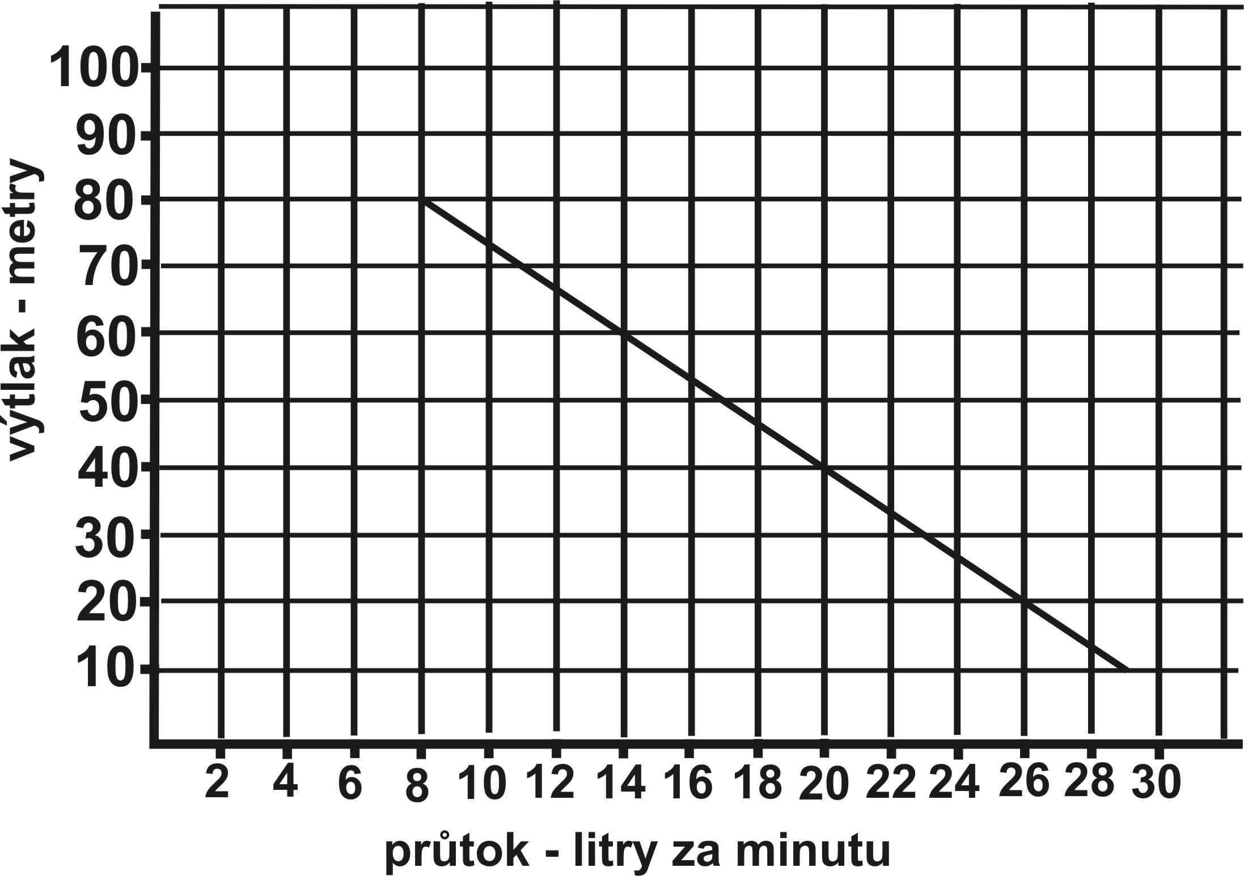

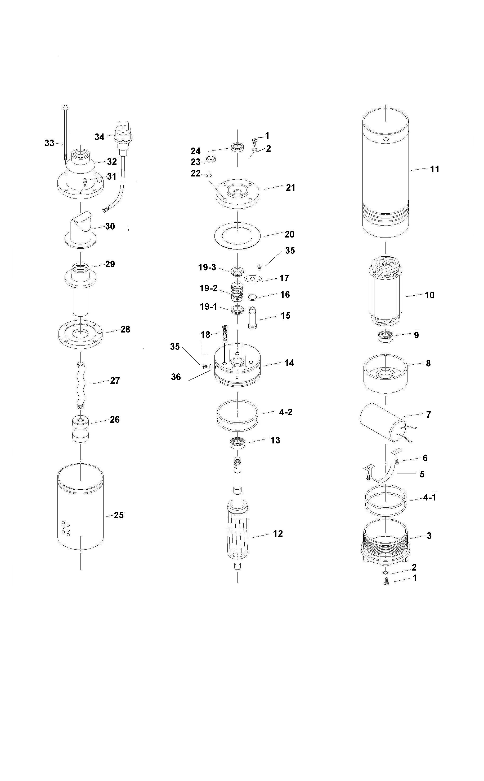
Schéma čerpadla HC80 – 0,75S

- plnící a odvzdušňovací šroub (M8) 18. závitový kolík M8 – A2
- „O“ kroužek 8 x 2 NBR70 19 (19-1, 2, 3) mechanická ucpávka
- Spodní víko 20. pryžové těsnění
- (4-1, 4-2) „O“ kroužek 80 x 3 NBR70 21. víko olejové (ucpávkové) komory
- držák kondenzátoru 22. podložka pružná 8,3 – A2
- šroub M4 23. matice M8 – A2
- kondenzátor 20 µF/450 V 24. gufero
- ložiskové lože 25. plášť čerpadla
- ložisko 26. pryžová spojka
- statorový svazek 27. vřeteno
- plášť motoru 28. horní víko čerpadla
- rotor 29. stator vřetene
- ložisko 30. pryžová rázová a protipísková clona
- tělo olejové (ucpávkové) komory 31. závěsné oko
- kabelová vývodka (součást kabelu) 32. výtlačné hrdlo
- podložka 33. spojovací šroub M8 – A2
- příruba kabelové vývodky 34. přívodní kabel
UPOZORNĚNÍ – položka 1 – plnící a odvzdušňovací šroub slouží pouze pro výrobu a servis
NIKDY S NÍM NEMANIPULUJTE!!!

původní

ES PROHLÁŠENÍ O SHODĚ
Podle zákona č. 22/1997 Sb., § 13, ve znění zákona č. 71/2000 Sb., zákona č. 102/2001 Sb., zákona č. 205/2002 Sb., zákona č. 226/2003 Sb., zákona č. 277/2003 Sb., zákona č. 186/2006 Sb. a zákona č. 229/2006 Sb.

ZAŘÍZENÍ (VÝROBEK) NÁZEV: Ponorné čerpadlo
TYP: HC80 – 0,75 S
DOVOZCE: Ing. Jiří Houdek, Fischerova 36, 779 00
Olomouc
IČO: 13627104

Prohlašuje výhradně na svoji zodpovědnost, že níže uvedené strojní zařízení splňuje všechna příslušná ustanovení předmětných předpisů Evropských společenství:

ES 2006/42/EC (NV č. 176/2008 Sb.) – technické požadavky na strojní zařízení,
ES 2006/95/EC (NV č. 17/2003 Sb.) – technické požadavky na elektrická zařízení nízkého napětí,
ES 2004/108/EC (NV č. 616/2006 Sb.) – technické požadavky Na výrobky z hlediska jejich elektromagnetické kompatibility
ES2011/65/EC (NV 481/2012 Sb.) – Nařízení vlády o omezení používání některých nebezpečných látek v elektrických a elektronických zařízeních.
A příslušným předpisům a normám, které z těchto nařízení (směrnic) vyplývají.

POPIS VÝROBKU: Ponorné čerpadlo s excentrickým vřetenem a s pláštěm z nerezové oceli. Dvoupólový jednofázový motor s pomocným trvale připojeným rozběhovým vinutím. Přívodní napájecí kabel s vidlicí typ H07RN-F 3G1 je veden přes víko motoru hermeticky utěsněnou vývodkou.
Hřídel motoru je hermeticky utěsněna bezúdržbovou keramickou ucpávkou. Hydraulická část je umístěna nad motorem a tím je zajištěno stálé chlazení motoru.

FUNKCE VÝROBKU: Ponorné čerpadlo je určeno pro zásobování čistou a mírně zkalenou vodou do teploty 35 ºC s z vlastních zdrojů užitkové vody. Čerpadlo může být trvale ponořené.

SEZNAM POUŽITÝCH TECHNICKÝCH PŘEDPISŮ A HARMONIZOVANÝCH NOREM:

ČSN EN 953 Bezpečnost strojních zařízení – Ochranné kryty – Všeobecné požadavky na konstrukci pevných a pohyblivých ochranných krytů
ČSN EN ISO 12100-1 Bezpečnost strojních zařízení– Základní pojmy, všeobecné zásady pro konstrukci– Část 1: Základní terminologie, metodologie
ČSN EN ISO 12100-2 Bezpečnost strojních zařízení – Základní pojmy, všeobecné zásady pro konstrukci – část 2: Technické zásady
ČSN EN ISO 13857 Bezpečnost strojních zařízení – Bezpečné vzdálenosti k zamezení dosahu k nebezpečným místům horními a dolními končetinami.
ČSN EN ISO 14121-1 Bezpečnost strojních zařízení – zásady pro posouzení rizika
ČSN EN 61000-3-2+A12 Elektromagnetická kompatibilita (EMC)- Část 3-2: Meze – Meze pro emise harmonického proudu (zařízení se vstupním fázovým proudem do 16 A včetně)
ČSN EN 61000-3-3 Elektromagnetická kompatibilita (EMC)- Část 3-3: Meze – Omezování změn napětí a flikru v rozvodných sítích nízkého napětí pro zařízení se jmenovitým fázovým proudem ≤ 16 A
ČSN EN 55014-1 Elektromagnetická kompatibilita – požadavky na spotřebiče pro domácnost, elektrické nářadí a podobné přístroje – Část 1: Vyzařování – Norma skupiny výrobků
ČSN EN 55014-2 Elektromagnetická kompatibilita – Požadavky na spotřebiče pro domácnost, elektrické nářadí a podobné přístroje – Část 2: Odolnost – Norma skupiny výrobků
ČSN EN 60335-2-41 Elektrické spotřebiče pro domácnost a podobné účely – Bezpečnost – Část 2-41: Zvláštní požadavky na čerpadla
ČSN EN 60335-1 Bezpečnost elektrických spotřebičů pro domácnost a podobné účely. Část 1: Všeobecné požadavky
ČSN EN 809 Kapalinová čerpadla a čerpací soustrojí – Všeobecné bezpečnostní požadavky
ČSN EN 12723 Kapalinová čerpadla – Všeobecné termíny pro čerpadla a čerpací zařízení – Definice, veličiny, značky a jednotky

Zvolený postup posuzování shody:
Posouzení shody za stanovených podmínek (výrobcem nebo dovozcem). Zákon č. 22/1997 Sb., ve znění změn, § 12 odst. 3. písmeno a)
Technickou dokumentaci sestavil ing. Petr Vrana – AKP Testing
V Olomouci 01. 04. 2013 Jiří Houdek – zástupce firmy
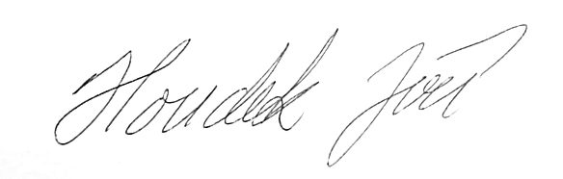

Schéma sestavení hydrauliky čerpadla

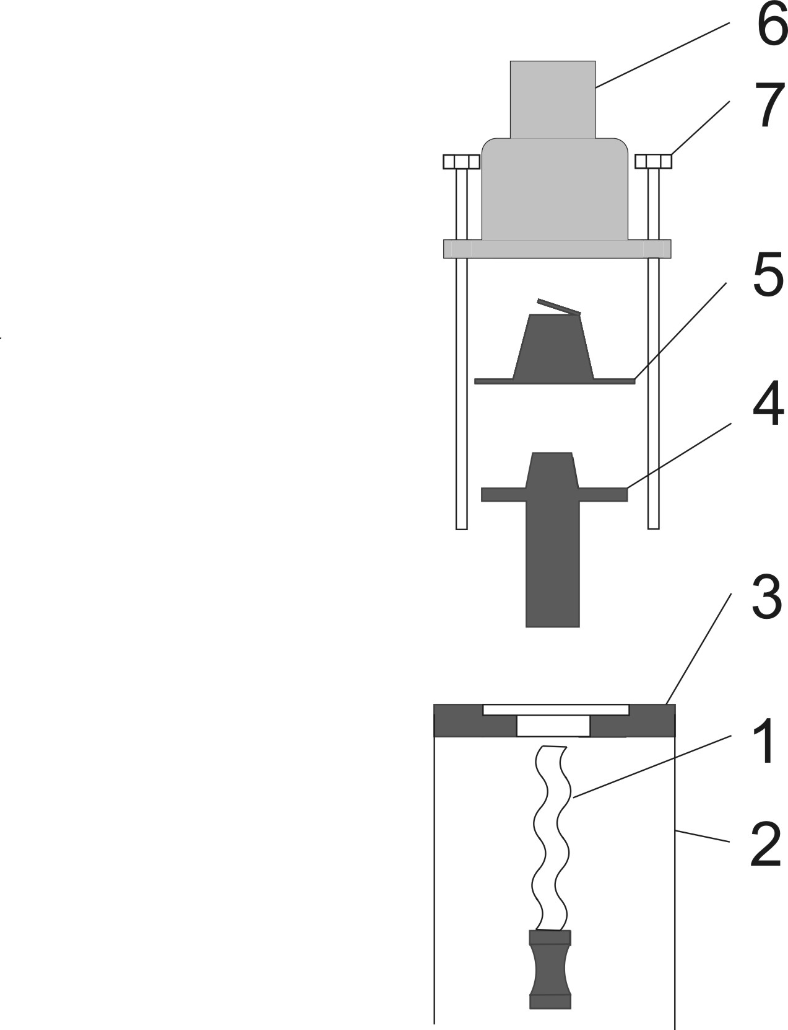
Skládá se v tomto pořadí:
1. vřeteno
2. obal čerpadla
3. horní litinové víko
4. stator vřetene (pryžový)
5. pryžová klapka (záklopka)
6. horní výstupní hrdlo
7. spojovací šrouby

Upozornění: vřeteno je spojeno s
hřídelí motoru
pomocí
LEVÉHO závitu.

ZÁRUČNÍ LIST
Výrobek: Ponorné vřetenové čerpadlo HC80- 0,75 S

Vyřízení opravy v záruční době urychlíte značně tím, že budete kontaktovat přímo záruční servis.
Záruční i pozáruční servis zajišťuje výrobce: ALFA Expo
Jana Koziny 26
779 00 Olomouc
tel: 585 417 604
Podmínky záruky:
Na čerpadlo poskytujeme záruku 24 měsíců ode dne prodeje.
Záruka se vztahuje na všechny výrobní a materiálové vady v souladu s ustanoveními občanského zákoníku v plném rozsahu.
Záruka se nevztahuje na škody, které vzniknou v důsledku nevhodné instalace, přirozeného opotřebení, přetěžování a použití v rozporu s návodem k použití nebo obecnými pravidly. Je to zejména chod čerpadla na sucho, manipulace nebo zavěšení čerpadla za síťový přívod, zamrznutí čerpané kapaliny, mechanické poškození čerpadla, vřetena, statoru, kabelu (týká se i zkrácení kabelu).
Rovněž se záruka nevztahuje na opotřebení vřetene a statoru následkem provozní zátěže abrazivními materiály (písek, kaménky, štěrk a pod.), která vzniká v důsledku působení těchto částic v čerpané kapalině nebo jeho profesním využitím, kdy jeho zátěž podstatně překračuje rámec běžného domácího užívání.
Veškeré zásahy na čerpadle (mimo popsaných v tomto návodu) musí být provedeny v záručním servisu nebo autorizované opravně – jinak záruka zaniká.
Při jakémkoliv zásahu provedeném na čerpadle v záruční době mimo záruční servis je záruka ukončena!
Čerpadlo předávejte k reklamaci nebo opravě řádně vyčištěné s vyplněným záručním listem a dokladem o zakoupení.

______________ ____________________ ___________________
datum prodeje výrobní číslo potvrzení prodejce
011010

